**МІНІСТЕРСТВО ОСВІТИ І НАУКИ УКРАЇНИ**

**НАЦІОНАЛЬНИЙ УНІВЕРСИТЕТ "ЛЬВІВСЬКА ПОЛІТЕХНІКА"**

**Інститут комп’ютерних технологій, автоматики та метрології**

**Кафедра "Комп'ютеризовані системи автоматики"**



**ЗВІТ**

про виконання **лабораторної роботи №1**

з курсу **«Мікроконтролери, частина 1»**

**«Реалізація алгоритму засвічування 8 LEDів»**

**Виконав:**

студент групи ІР-22

Яцків О. О.

Варіант 16

**Прийняла:**

к.т.н., старший викладач КСА

Лагун І. І.

Львів — 2023

**Порядок виконання**

1. Згідно варіанту завдання (таблиця 1) зібрати у пакеті симуляції Proteus схему на основі МК ATmega2560 та написати програму мовою C++ в Arduino IDE для реалізації вказаного алгоритму.

2. Залити програму в Arduino-Kit.

3. Отримані результати представити викладачу

**Завдання (варіант 16)**

Кнопка PC5, світлодіоди PORT-A, затримка 1.15 секунд, алгоритм 16 (Лінійка з 8-ми одноколірних світлодіодів. При натисканні кнопки світлодіоди почергово починають блимають від крайніх виводів порту до середніх.)

**Виконання роботи**

У пакеті симуляції Proteus зібрав схему на основі мікроконтролера ATMega2560:

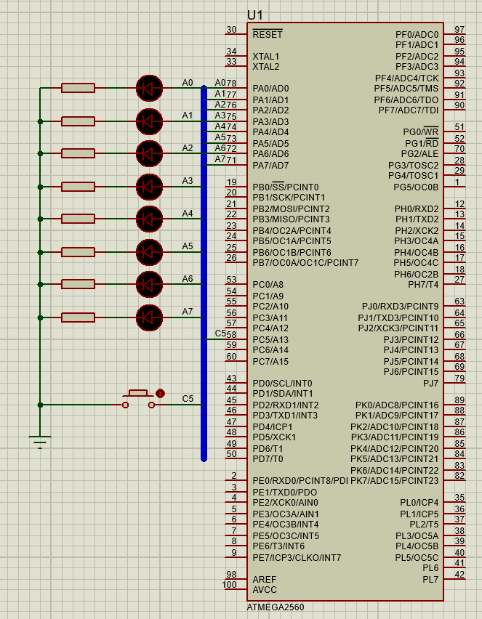

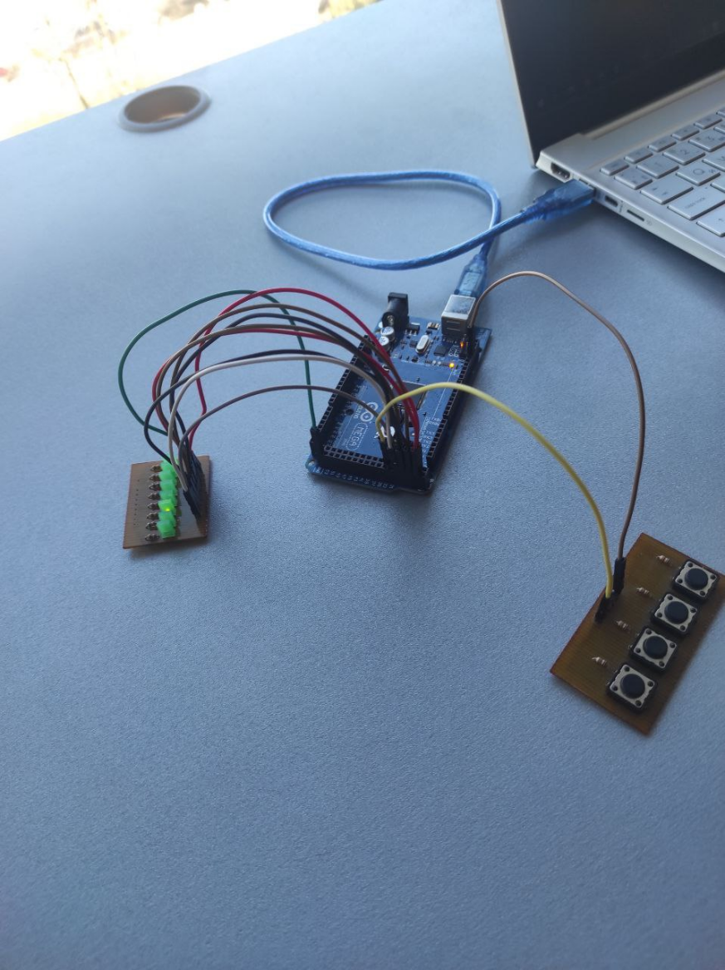

Програма мовою C++ в Arduino IDE для реалізації вказаного алгоритму:

const unsigned int delayInMs = 1150;

const unsigned char buttonPin = 32;

const int states[] = {0b10000000, 0b00000001, 0b01000000, 0b00000010, 0b00100000, 0b00000100, 0b00010000, 0b00001000};

void setup() {

  DDRA = 0xFF;

  PORTA = 0;

  pinMode(buttonPin, INPUT_PULLUP);

}

void loop() {

  if(digitalRead(buttonPin) == LOW) {

    for(int i = 0; i < 8; i++){

      PORTA = states[i];

      delay(delayInMs);

    }

    PORTA = 0;

  }

}

Приклад виконання алгоритму

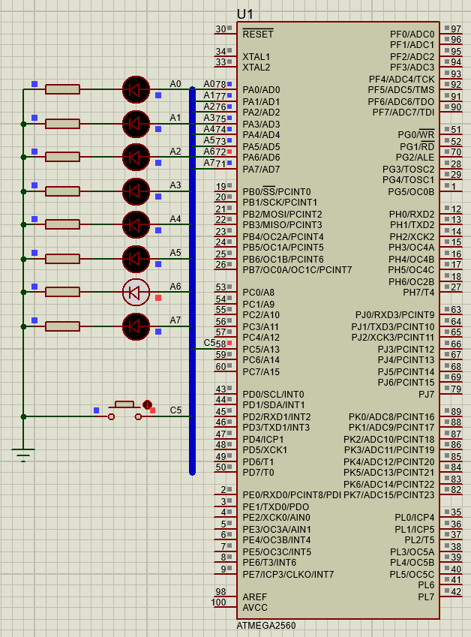

**Висновок:**

На цій лабораторній роботі я познайомився із середовищем проектування схем Proteus та Arduino IDE та реалізував алгоритм засвічування 8 LEDів.